Откройте «Панель управления» Windows:
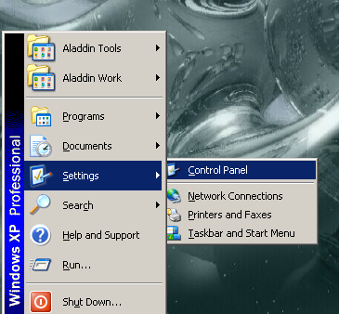

Щелкните в открывшемся окне по иконке «Администрирование» (Administrative Tools):
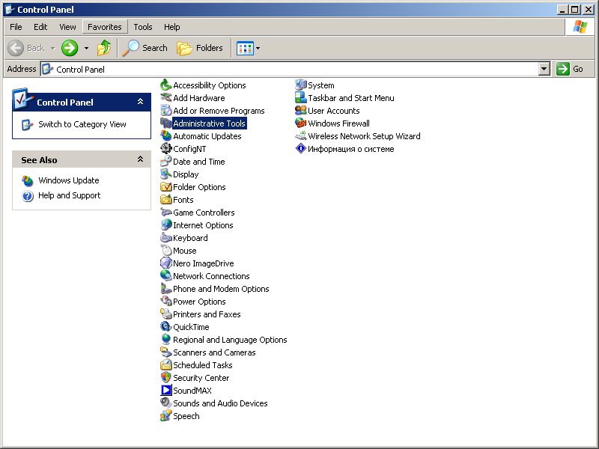

В открывшемся окне:
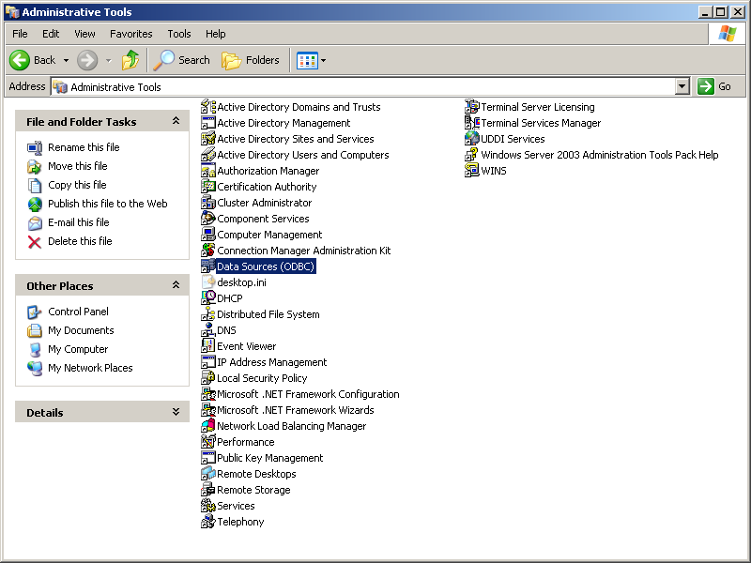

Щелкните по икноке: «Источники данных (ODBC)» (Data Source (ODBC)). Откроется следующее окно:
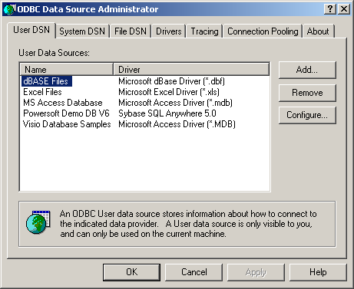

Нажмите кнопку «Add…»

Выберите драйвер MS Excel как показано на рисунке ниже:

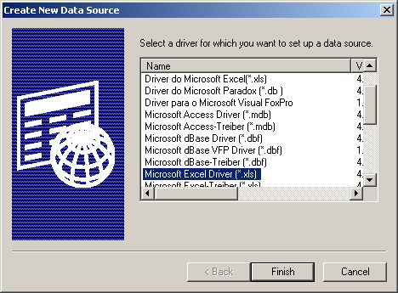

И нажмите кнопку «Finish». После чего откроется окно:

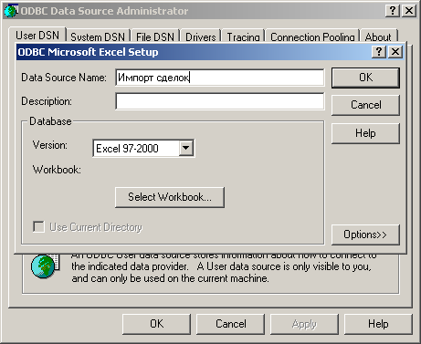

В поле «Наименование источника данных» (Data Source Name) введите наименование, например как на рисунке и нажмите кнопку «OK».

В дальнейшем, при импорте сделок, в качестве источника данных, выбирайте созданный вами источник. После выбора источника, при импорте, будет открываться окно, для ввода пути к файлу импорта.

